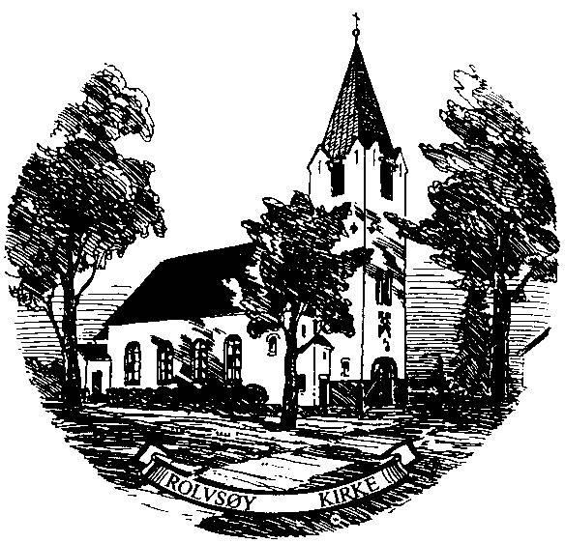

LANGFREDAGSGUDSTJENESTE

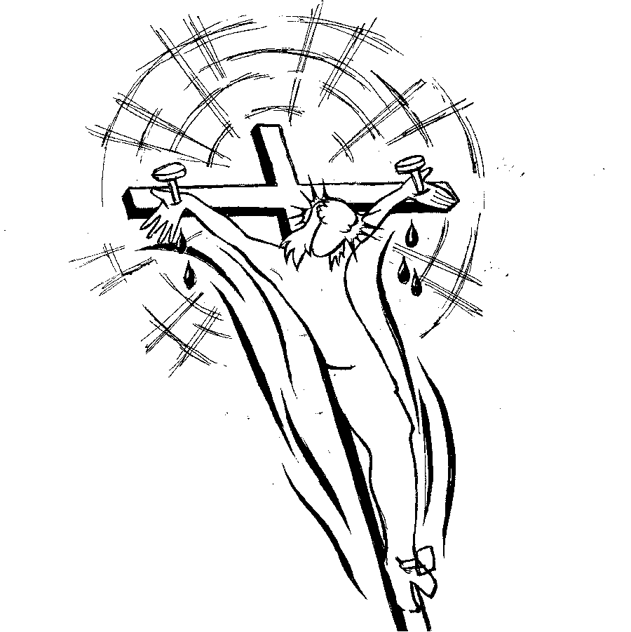

ROLVSØY KIRKE

29. MARS 2013 KL. 11.00

† PRELUDIUM Fløyte solo: ”Un joueur de flute berce le ruines”
(Francis Poulenc)
† ÅPNINGSORD

† SALME NoS nr 150, vers 1-3 O hode, høyt forhånet
(Synges stående)

† LIDELSESHISTORIEN -leses i tre deler (mens vi sitter)

- Luk 22, 39-65

† SALME NoS nr 158, vers 1-4 Naglet til et kors på jorden
(Synges stående)

2) Luk 22, 66-71 og 23, 1-19

† SALME: NoS 158, v 5-8 Gode Frelser, kan jeg tåle
(Synges stående)

- Luk 23, 20-46

Etter tredje lesning: Fløyte solo ”Lamento” (Egil Hovland)

† PREKEN

Meditasjonsmusikk: Recueillement (Noël-Gallon)

† FORBØNN NoS nr 951 –Litaniet

†BØNN (fastekollekten)

† HERRENS BØNN

A: Vår Far i himmelen! La navnet ditt helliges. La riket ditt komme. La viljen din skje på jorden slik som i himmelen. Gi oss i dag vårt daglige brød, og tilgi oss vår skyld, slik også vi tilgir våre skyldnere. Og la oss ikke komme i fristelse, men frels oss fra det onde. For riket er ditt, og makten og æren i evighet. Amen.

† SLUTNINGSSALME NoS nr 150, vers 4-7 Så vil jeg til det siste

† VELSIGNELSEN

† 3x3 KLOKKESLAG

† POSTLUDIUM Fløyte solo: ”Un joueur de flute berce le ruines”
(Francis Poulenc)

Medvirkende:
Sogneprest Frank Oterholt
Ivar S. Haugen, kantor
Gruppe fra kirkekoret
Marianne Aarum, fløyte
Tekstlesere: Ella Marit Aardalen, Wenche Saxegaard
Johanne Saxegaard, Klokker/kirketjener
Eilif Skaar, kirkeskyss

Velkommen tilbake til:

-PÅSKENATTSGUDSTJENESTE, LØRDAG KL.23.15
ved Knut Erling Johansen Nattverd.
Solist: Ann Kristin Hauglid. Påskemåltid etter gudstjenesten
Unge Voksne-gruppa arrangerer
påskemåltid i menighetssenteret kl. 19.
Alle tar med noe til et felles koldtbord + egen drikke.
Etterpå går vi sammen til kirken og påskenattsgudstjeneste.
Alle er hjertelig velkommen.

-HØYTIDSGUDSTJENESTE, 1.PÅSKEDAG KL.11.00 ved Frank Oterholt
Nattverd. Kirkekoret.

-GUDSTJENESTE PÅ GRØNLIEN, 2.PÅSKEDAG KL. 16.00
ved Knut Erling Johansen. Nattverd.

